EJERCICIOS GIT_1_Markdown *(editor* ***VS CODE*** *+ extensión Markdown All in one)*

Dani Gost Ribas  
1) Crear carpeta en escritorio: "B-Ejercicios". Crear en ella , con editor (VS Code) el documento : Ejercicio1.md , que incluye el siguiente texto:   
# Ejercicio 1 Git  
### Publicar documentos con texto plano.

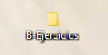

### 2) Crear, en la carpeta "B-Ejercicios", el documento : Ejercicio2.md Escribir en él la frase: # Ejercicio 2 Git ### Trabajo con editor Brackets

### 

3) (si tenemos instalado Git) : Sobre la carpeta B-Ejercicios .... Boton derecho.... Git Bash Here

### 4) En el programa BASH, escribir el comando: git init

### 

5) Escribir el comando: $git status b) ¿Cuantos archivos hay "untracked"? ¿Qué significa?

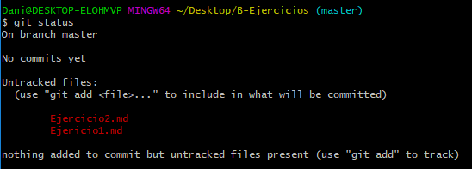

Vemos que hay dos archivos Untraked, que significa que no tienes archivos de bajo seguimiento y modificados.

6) Escribir el comando: $git add Ejercicio1.md



7) Escribir el comando: $git status

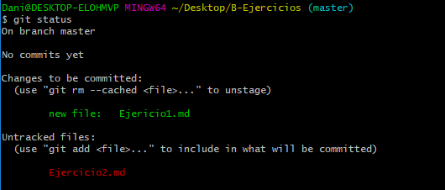

8) Escribir el comando: $git commit -m "Inicio texto 1"

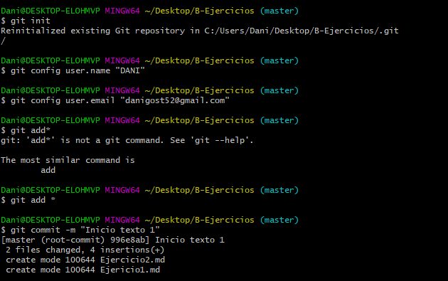

9) Escribir comando $git log

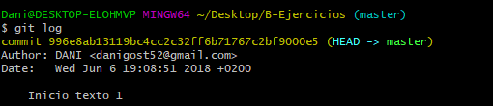

10 ) Abrir documento Ejercicio1.md,añadir la siguiente frase y guardar el archivo.  
Colaborar online es posible gracias a GitHub



11) Escribir el comando: $git status b) modified : ¿Se ha dado cuenta qué archivo se ha modificado?

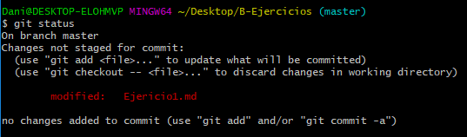

Como vemos en la imagen el Ejercicio1.md se ha modificado.

12) Vamos a añadir la modificación al sistema Git: $git add Ejercicio1.md  
 $git status

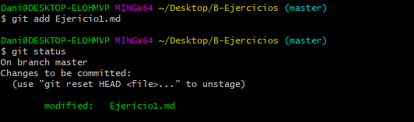

13) Añadimos "Ejercicio2.md" al sistema: $git add Ejercicio2.md



14) Realizamos "commit" conjunto de los 2 archivos :   
$git commit -m "Actualización Ejercicio1.md y de Ejercicio2.md"

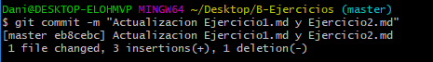

15) Escribir el comando: $git status

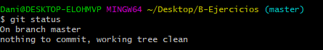

16) Escribir el comando: $git log --pretty=oneline

¡ Ahí esta nuestra "línea del tiempo" donde podemos retroceder a cada versión!

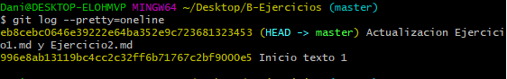

17) Escribir el siguiente comando, substituyendo <hash> por los 6 primeros caracteres del primer commit 'Inicio texto':  
 $git checkout <hash>

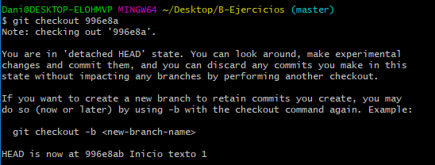

18) Ir a la carpeta de "B-Ejercicios" , abrir Ejercicio1.md y comprobar en que "linea del tiempo" estamos



19) Volver a colocar a línea del tiempo al último commit : $ git checkout master

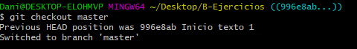

20) Comprobar resultado en la carpeta B-Ejercicios.

